**Муниципальное бюджетное дошкольное**

**образовательное учреждение детский сад №47 «Елочка»**

**г. Улан-Удэ**

**Проект: «Дорога без опасностей»**

**группа №4 вторая младшая**

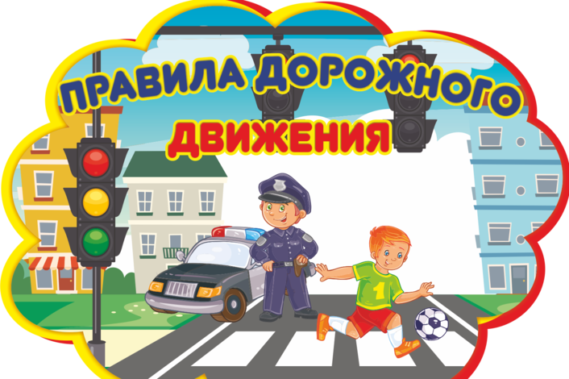

Воспитатель: Мясникова А. М.

г. Улан-Удэ

2024 г

**Срок реализации:**с 09 .09.24г по 13.09.24г

**Вид проекта:** игровой, информационный, краткосрочный

**Тип проекта**: творческий, познавательный

**Участники проекта**: дети, воспитатель

**Актуальность:** Проект посвящён актуальной проблеме – обучению детей дошкольного возраста правилам дорожного движения.  Все мы живем в обществе, где надо соблюдать определенные нормы и правила поведения в дорожно-транспортной обстановке. Зачастую виновниками дорожно-транспортных происшествий являются сами дети, которые играют вблизи дорог, переходят улицу в неположенных местах, неправильно входят в транспортные средства и выходят из них. Приводят к этому элементарное незнание основ правил дорожного движения и безучастное отношение взрослых к поведению детей на проезжей части. У детей отсутствует защитная психологическая реакция на дорожную обстановку, которая свойственна взрослым. Они ещё не умеют в должной степени управлять своим поведением. Желание постоянно открывать что-то новое, непосредственность часто ставят их перед реальными опасностями в быстро меняющейся дорожной обстановке. Вот почему с самого раннего возраста необходимо учить детей безопасному поведению на улицах, дорогах, в транспорте и правилам дорожного движения. В этом должны принимать участие и родители, и дошкольные учреждения.

**Цель**: формирование у детей навыков безопасного, осознанного поведения на дорогах.

**Задачи проекта**:обучить детей необходимому минимуму Правил дорожного движения и дорожных знаков; научить ребёнка грамотно использовать полученные знания; повысить компетентность родителей по вопросам, касающихся ПДД

**Работа над проектом:**

**1 этап – подготовительный**

Определение цели и задач **проекта,** сбор информационного материала, составление плана мероприятий по организации детской деятельности.

**2 этап – основной этап:**

Использование различных видов совместной интегрированной деятельности по реализации образовательных областей.

**Предполагаемый результат:**

Формирование у детей навыков культуры поведения на дороге, в общественном транспорте, в быту, появление новых знаний о правилах безопасности. Предупреждение детского дорожно-транспортного травматизма и других опасных ситуаций через разнообразные формы организации детской деятельности.

**Работа с родителя:**- консультация: «Как научить ребенка соблюдать правила дорожного движения», «Как знакомить детей с ПДД?», «Ребенок учится законам дорог на примере взрослых»  
- размещение информации в родительском уголке: «Памятка по правилам дорожного движения», «Это нужно знать! ».

|  |  |  |
| --- | --- | --- |
| Образовательная область | Формы организации деятельности педагога с детьми | РППС |
| Соц.-ком.  развитие  - проблема перед детьми «Для чего необходимо знать правила дорожного движения? ». | Беседы по ПДД: «Мой друг - светофор»,  беседа по иллюстрациям «Азбука маленького пешехода»  С/р игра: «Мы пешеходы»  Цель: познакомить детей с элементарными правилами дорожного движения для пешеходов.  С/р игра: «Шофёры»  Цель: сформировать у детей представление о том, что по дороге ездят различные автомобили.  Д/игры: «Собери знак», «Светофор»  Цель: закреплять представления о назначении светофора, о его сигналах, закреплять представление о свете.  Ведет автомобиль водитель. Приучать действовать сигналу. | Рассматривание картинок по теме «Безопасность на дороге»  Настольно печатные игры  Пазлы |
| Познавательное развитие | Конструирование «Постройка автомобиля»  Экскурсия на площадку» Изучаем правила дорожного движения»  Беседа: «Все о светофоре»  Дать детям элементарные представления о ПДД *(*светофор регулирует движение транспорта и пешеходов*)*; красный свет светофора нужно стоять, на зеленый — двигаться; переходить улицу можно только со взрослым, крепко держась за руку.  Беседа: «Мы едем в автобусе».  Объяснять элементарные правила поведения детей в автобусе (в автобусе дети могут ездить только со взрослыми; разговаривать нужно спокойно, не мешая другим; слушаться взрослых). | Подбор дидактического материала: разрезные картинки, иллюстрации, фотографии  Настольные игры: лото, пазлы  Макет «Наша улица»  Подбор дидактических игр  Дорожные знаки |
| Речевое развитие | «Рассматривание и описание игрушки (машины)»  Загадки о дорожных знаках С. Михалков «Моя улица»  А. Домоховский «Чудесный островок»; Б. Житков «Светофор»; Б. Заходер «Шофер»; В. Веревка «Учимся переходить дорогу»; В. Семерин «Держись дорожных правил строго»; О. Бедарев «Азбука безопасности»; С. Волкова «Про правила дорожного движения»; | Подбор художественных произведений для чтения.  Телевизор, флешка |
| Художественно-эстетическое развитие | Аппликация «Светофор -наш друг»,  раскраски по ПДД.  Лепка «Пешеходный переход-зебра»  Пение и слушание песен  «Уроки о дороге» - подборка песен по Правилам дорожного движения. | Пластилин, доски для лепки  Материал для художественного творчества  Материал для аппликации Подбор музыкальных произведений  Оформление работ детей |
| Физическое развитие | Подвижныеигры: «Воробушки и автомобиль», «Птички и автомобиль», «Цветные автомобили», «Автобусы», «Поезд»,  «Мы шофёры», «Красный, жёлтый, зелёный», «Цветные автомобили» (бег в разных направлениях), «Топаем, хлопаем»  Цель: познакомить с новой игрой, закрепить умение различать цвета и действовать по сигналу воспитателя | Атрибуты для игр |

**Приложение № 1**

**Наши работы.**

**Аппликация»**«Светофор -наш друг»,

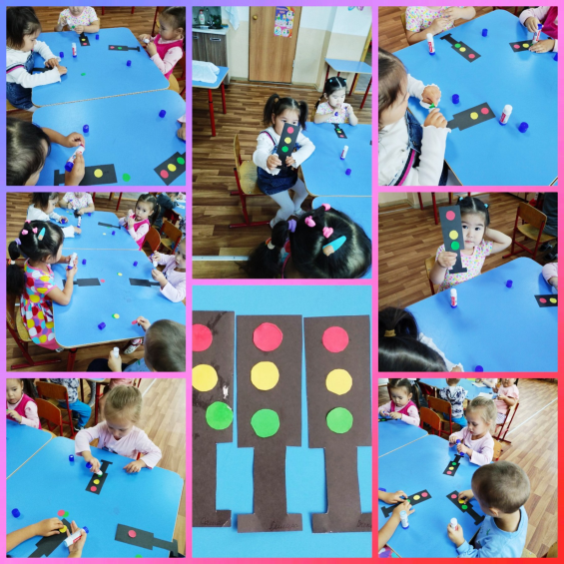

Лепка« Пешеходный переход-зебра»

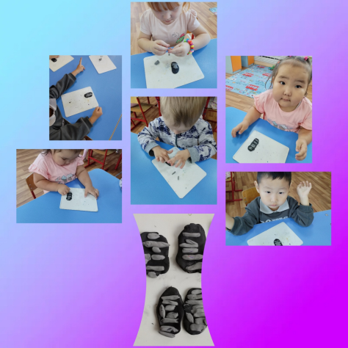

Рассматривание иллюстраций «Азбука пешехода»

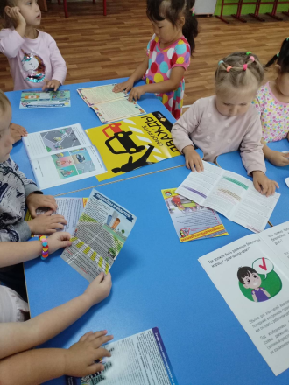 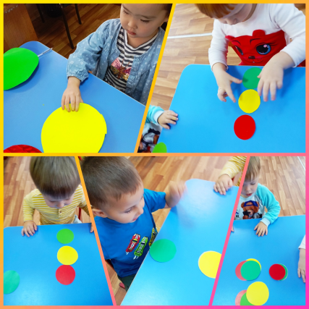

**Приложение№2**

Беседа «мой друг- светофор»

Задачи: закрепить знание о работе светофора, его сигналы. Закрепить названия цветов (красный, желтый, зеленый)

Развивать разговорную речь.

Оборудование: Зайчик, письмо, светофор, 3 кружка желтый, зелёный, красный, макет перекрёстка.

Ход занятия:

Ребята! Сегодня по дороге, в парк, я встретила Зайку. У него в руках был конверт, где написана загадка. Зайка всем встречным пробовал загадку загадать, но ни кто не смог её отгадать. Я Зайку пригласила к вам в группу, сказала ему, что здесь все дети умные и они быстро отгадают эту загадку. Слушаем и отгадываем.

Он и вежливый, и строгий

Он известен на весь мир

Он на улице широкой

Самый главный командир!

Воспитатель: ну-ка, попробуйте угадать, что же это такое?

Ребята: светофор.

(показ светофора)

Воспитатель: молодцы вы ребята, правильно отгадали. Это светофор. А почему он главный на улице

Воспитатель: потому что, регулирует движение.

Воспитатель: а кто- то видел из вас настоящего светофора?

Ребята: да.

Воспитатель: ребята, у светофора есть 3 глазика - красный, желтый, зеленый. Они поочереди горят и указывают, что дальше делать. Светофоры нужны на улице: ведь машины едут в разные стороны, да и людям надо переходить дорогу. Для того, чтобы на дороге был порядок, устанавливают светофор, который своими огнями управляет движением, и его должны все слушаться или быть беде. Чётко работает светофор: один сигнал сменяется другим.

Воспитатель: а какой они формы, глазики светофора?

Ребята: круглые.

Воспитатель: светофор нужен и пешеходам и водителям. Но для пешеходов и для водителей существуют разные светофоры.

: В нашем селе светофоры для пешеходов с двумя цветами – красный и зеленый. Если красный свет горит – мы стоим и ждем; если горит зеленый свет – можно переходить дорогу. А для автомобилей стоят вот такие высокие 3-х цветные светофоры. Когда горит красный цвет- все машины стоят. После красного загорится желтый. Это значит, надо готовиться поехать дальше. А когда загорится зеленый цвет, то все машины трогаются с места.

Воспитатель: Цвета загораются по - порядку. Сначала красный, потом желтый, потом зеленый.

А давайте мы с вами поиграем в игру «Светофор».

Вы все пешеходы. У меня есть 3 круга со цветами светофора-это глазики его. Если я поднимаю зеленый цвет- вы все двигаетесь, когда подниму желтый цвет- хлопаете, если загорится красный цвет все стоят и ничего не делают.

Воспитатель: очень хорошо вы соблюдаете правила дорожного движения. Молодцы!

Воспитатель: а нужен ли светофор Зайке, в лесу?

Ребята: не нужен, там нет автомобилей.

Воспитатель: вот вам Зайка приготовила макет перекрестка. Посмотрите, все ли на месте? Чего не хватает?

Ребята: не хватает светофоров.

а давайте поможем Зайке, сделать светофор. Подумайте и расположите кружочки по- порядку, как на светофоре.

Игра «Собери светофор»

Ребята располагают кружочки на светофоре.

Хорошо все вы постарались, спасибо всем

Спасибо всем

**Беседа по иллюстрациям**

 «Азбука маленького пешехода»  
Цель: дать детям элементарные представления о ПДД.  
Задачи беседы по иллюстрациям - знакомство детей с правилами дорожного движения, формирование начальных навыков безопасного поведения на дороге и на улице.  
Детям была представлена презентация «Азбука безопасности» о знаках дорожного движения, о световых сигналах светофора, о правилах дорожного движения.

ПРИЛОЖЕНИЕ№3

**Физ. минутка:** **«Зебра»**  
У асфальтовой дороги (поочередное поднимание рук - вперед, вверх, развести в стороны, опустить)  
Возмущались носороги:  
- Пешеходам нет пути!  
Как дорогу перейти?  
Мимо едут, вжик да вжик, (руки на пояс - повороты в стороны)  
То такси, то грузовик,  
То автобус, то маршрутка –  
На дорогу выйти жутко!  
Подошёл художник крот: (ходьба на месте)  
- Нарисуем переход!  
Чёрно-белая дорожка  
От порожка до порожка.  
Зебра ахнула: - Друзья! (наклоны головы в стороны)  
Полосатый он, как я!  
С той поры зовёт народ (наклоны головы вперед-назад)  
«Зеброй» этот переход

**ЗАГАДКИ**:  
Эту ленту не возьмешь  
И в косичку не вплетешь.  
На земле она лежит,  
Транспорт вдоль по ней бежит. (Дорога)

Никогда я не сплю,  
На дорогу смотрю.  
Подскажу, когда стоять,  
Когда движенье начинать. (Светофор)

Тут машина не пойдет.  
Главный здесь – пешеход.  
Что друг другу не мешать,  
Нужно справа путь держать. (Тротуар)

Что за транспорт такой  
Что везет тебя домой.  
Он бежит туда-сюда,

Упираясь в провода. (Троллейбус)

Под ногами у Сережки  
Полосатая дорожка.  
Смело он по ней идет,  
А за ним и весь народ. (Зебра)

На обочинах стоят,  
Молча с нами говорят.  
Всем готовы помогать.  
Главное – их понимать. (Дорожные знаки)

Две дороги долго шли  
И друг к дружке подошли.  
Ссориться не стали,  
Пересеклись и дальше побежали.  
Что это за место,  
Всем нам интересно. (Перекресток)

**Подвижная игра «Пешеходы и автомобили»**  
Правила: Дети делятся на две – группы (транспорт и пешеходы). Каждому из группы «транспорт» дают табличку с картинкой вида транспорта: велосипед, автомобиль, мотоцикл и так далее. Пешеходам даются таблички – «ребенок», «пешеход». Команда «Движение!» для тех, у кого табличка с названием вида транспорта. Команду «Тротуар!» подают для пешеходов. Дети должны четко реагировать на свою команду. По команде «Движение!» дети поднимают вверх таблички с картинками «автомобиль», «мотоцикл» и т. д. По команде «Тротуар!» то же проделывают пешеходы. Зазевавшиеся получают штрафные очки. Затем игру проводят во дворе на размеченной площадке (повторяют несколько раз). Далее организовывают уличное движение. Автомобили и мотоциклы должны замедлять скорость, чтобы пропустить пешеходов. Пешеходы правильно переходят улицу. Затем дети меняются ролями. Разбираются ошибки, и игра продолжается.  
Воспитатель: Легковые машины, автобусы, грузовики мы каждый день видим на улицах. И не просто видим – мы ездим в них. Когда люди едут в транспорте – они называются пассажирами. Запомните основные правила для пассажиров.  
Ожидать маршрутный транспорт нужно на специально оборудованных местах остановках.  
Когда ждёшь транспорт не стой на самом краю тротуара: можно оступиться и попасть под колесо.  
Во время движения двери трогать руками нельзя, пока их не откроет сам водитель.  
Войдя, не забывай о тех, кто идёт после тебя, веди себя корректно и спокойно.  
Если ты сидишь – уступи место человеку старше тебя.  
Мальчики всегда уступают место девочкам.  
Не кричи, разговаривая с другом, не хохочи громко, не размахивай руками, не вставай на сиденье ногами, не жуй мороженое или пирожки – ты можешь запачкать окружающих.  
Во время движения не вставай с места и не передвигайся по салону автобуса. Не высовывай голову или руку из окна. Проходящий мимо транспорт может задеть тебя, что вызовет серьёзную травму.  
Нельзя разговаривать и отвлекать водителя во время движения.  
Выйдя из автобуса, нужно дойти до пешеходного перехода и только там переходить улицу.

**«Ловкий пешеход»**  
Цель: закрепить умение бросать мяч от груди двумя руками в мишень; закрепить знание детьми сигналов светофора; воспитывать коллективный дух.  
Оборудование: светофор, мячик, в пяти шагах от светофора - линия броска.  
Описание: пешеходы по очереди переходят перекресток. Перейти, значит, на ходу бросить мяч в зеленый глазок светофора. Попал, в красный, не пересек улицу - выбываешь из игры. Попал в желтый, получаешь право бросить мяч еще раз.

**«Сигналы светофора»**  
Цель: закрепить знания сигналов светофора.  
Описание: Воспитатель показывает сигналы светофора, дети выполняют действия: красный – стой, желтый – приготовились, зеленый - ходим, прыгаем, бегаем.